Compte rendu TP n°2 : Traitement de Signal

LEGRIS Thomas / GUILPAIN Léo

2. Etude d’un filtre linéaire

* Pour retrouver la réponse impulsionnelle h(t), il suffit de suivre la méthode indiquée dans l’image ci-dessous.

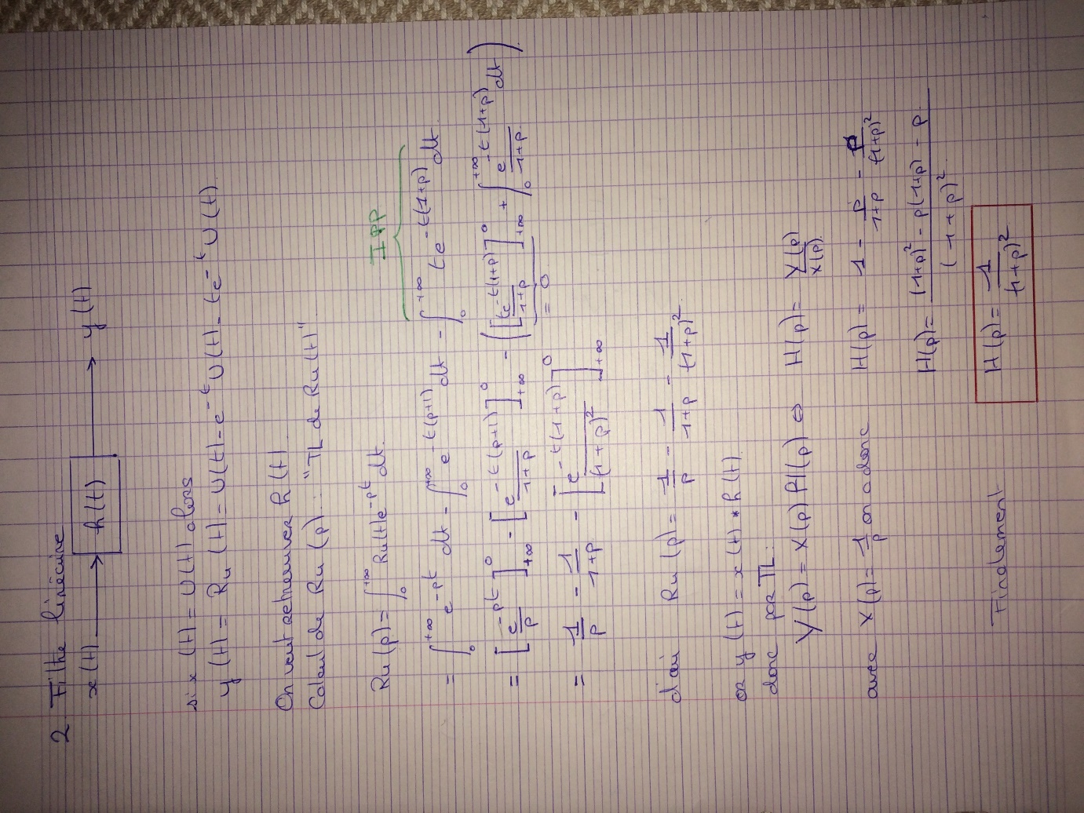

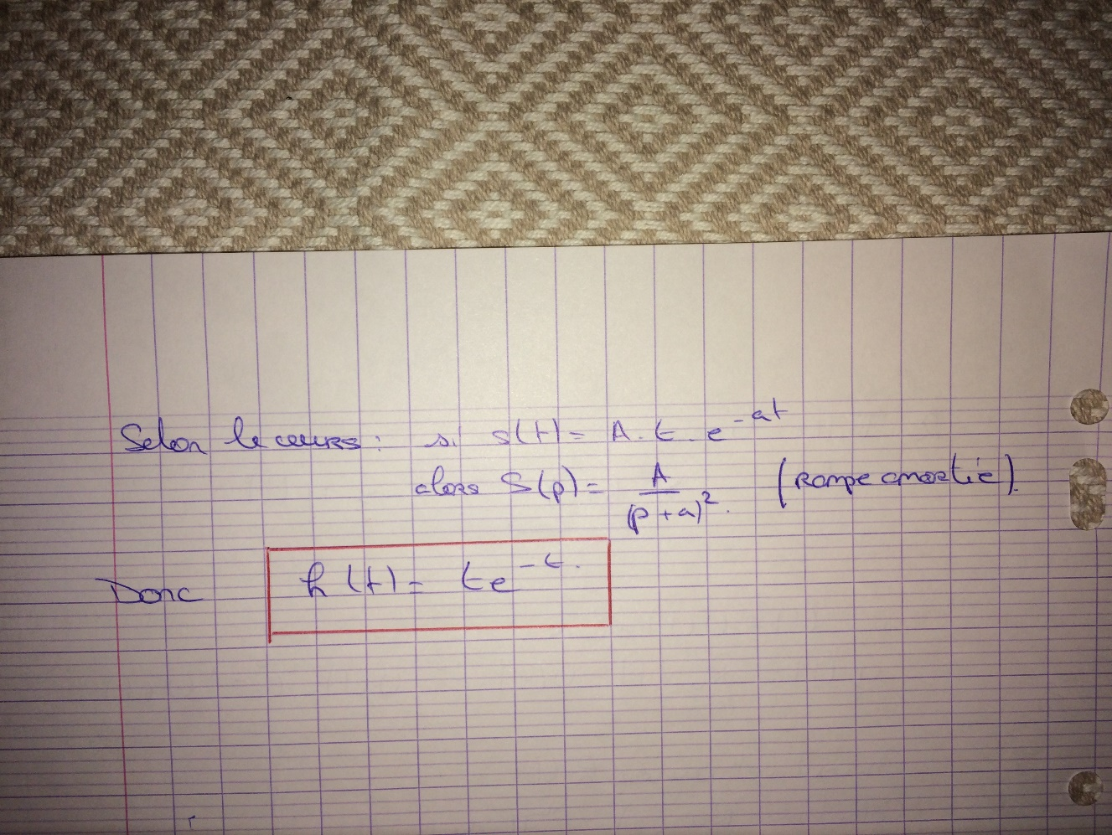

Après avoir calculé à la main, on va maintenant vérifier sous matlab.

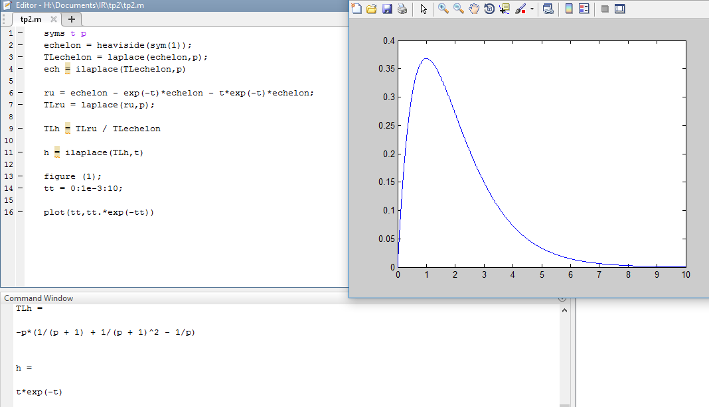

On retrouve bien les mêmes valeurs.

* On refait la même méthode pour une sortie différente.

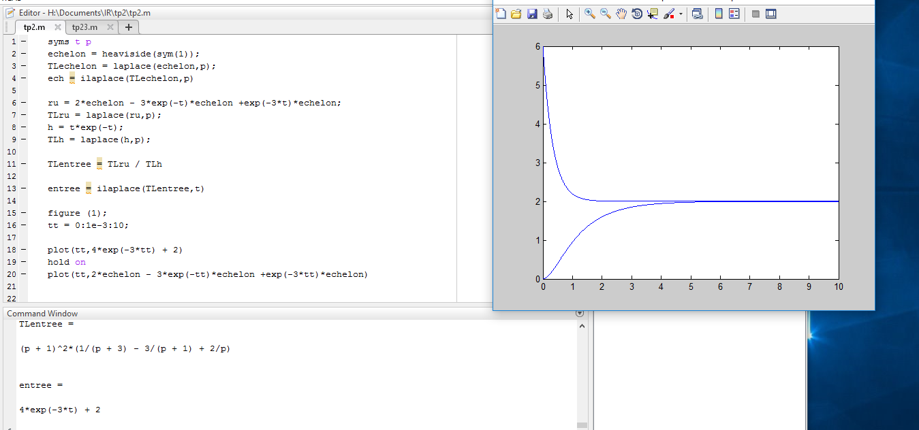

3. Transformé en z

On a d’abord résolu le problème à la main par le calcul.

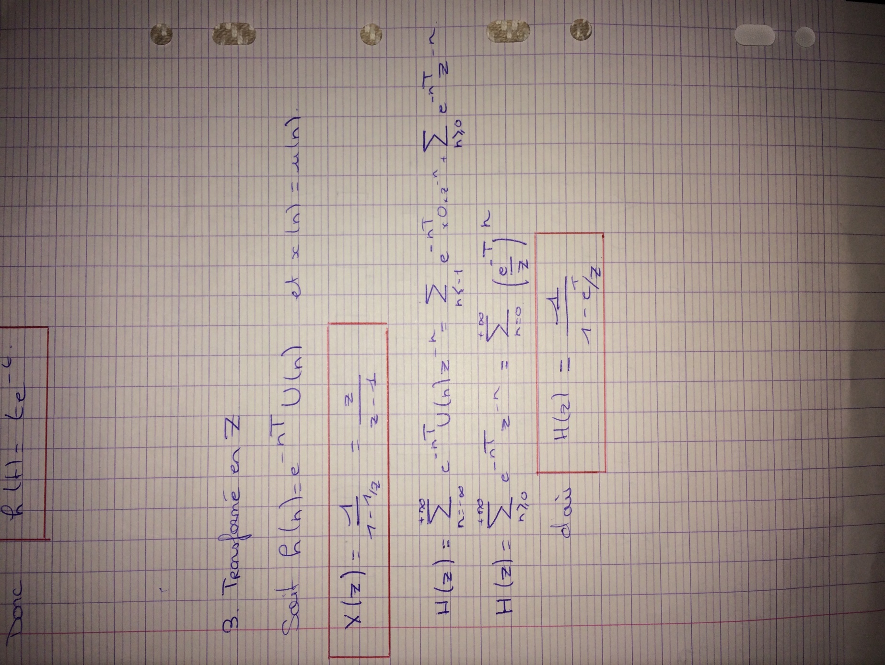

Puis on a prouvé notre résultat à l’aide du logiciel.

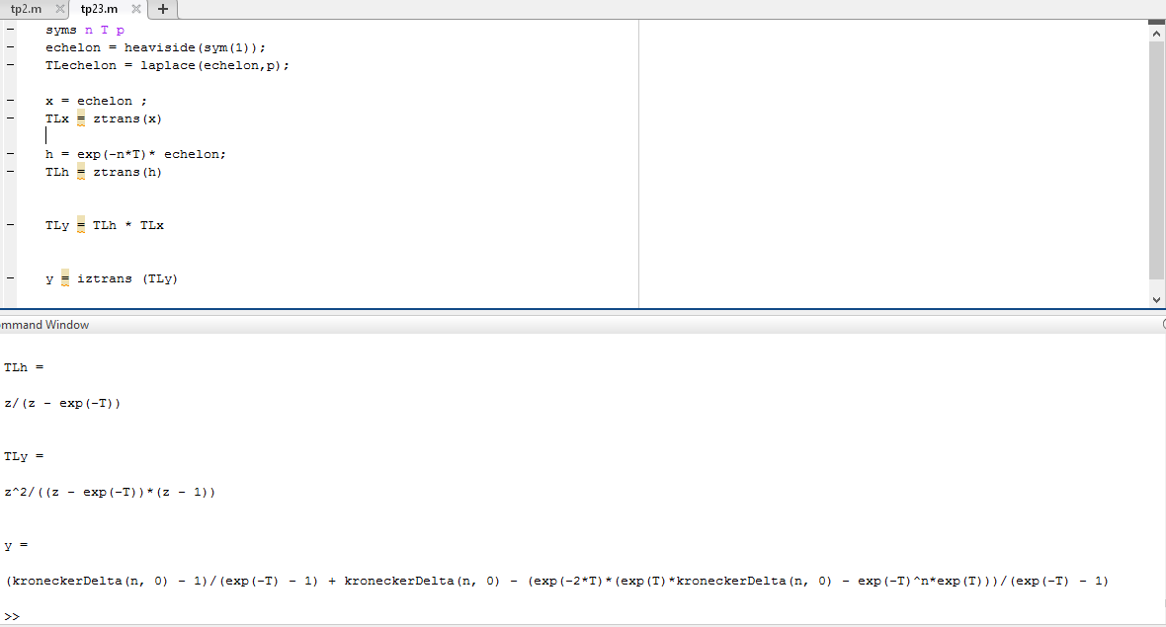

On retrouve bien les valeurs calculées précédemment.

4. Filtrage numérique

* On a calculé la réponse impulsionnelle de h(n) à l’aide de impz.

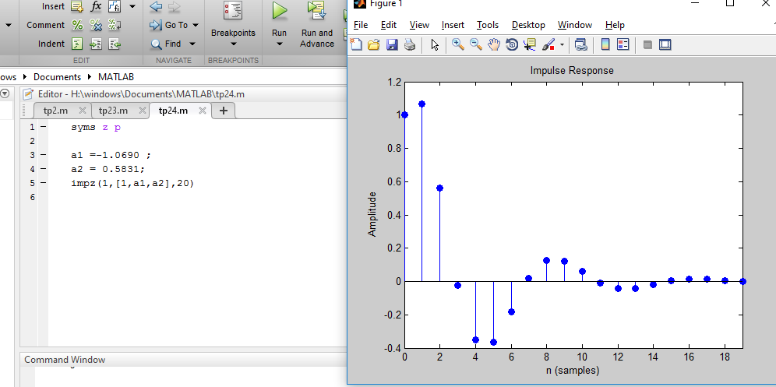

* On a calculé la réponse de transfert en fréquence H(f) à l’aide de freqz.

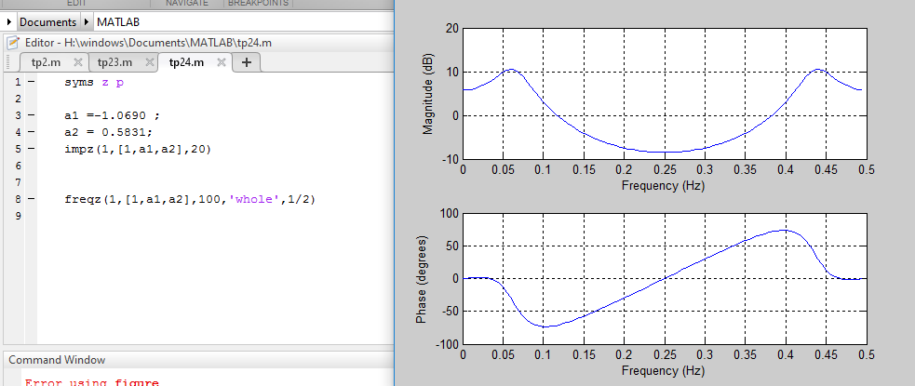

On obtient la phase et l’amplitude du signal.

* On a calculé les pôles de H(z) à l’aide de la commande roots.

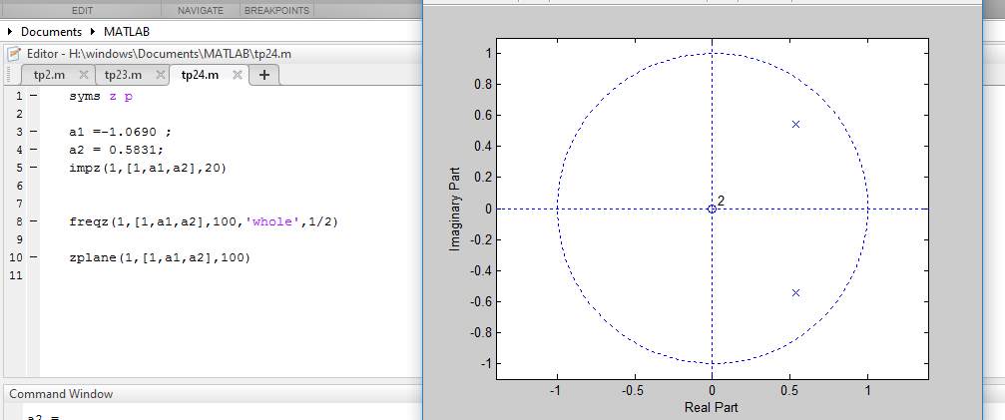

Les pôles sont à l’intérieur du cercle donc le filtre est stable